# 网络爬虫笔记

# 爬虫基础知识

## CSS选择器基本用法

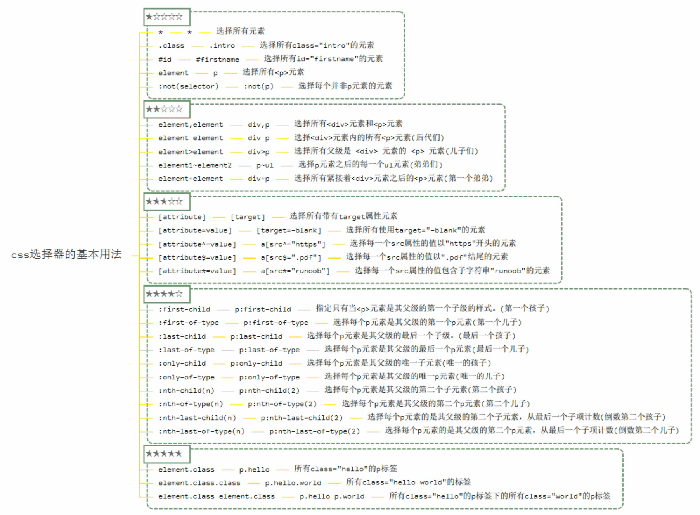

## xpath

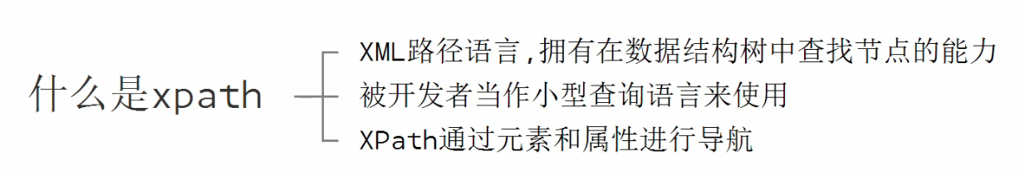

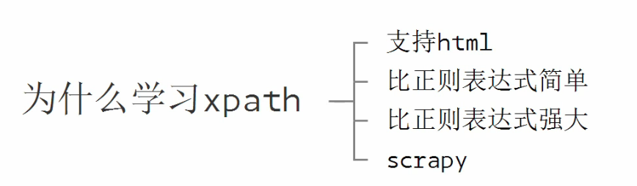

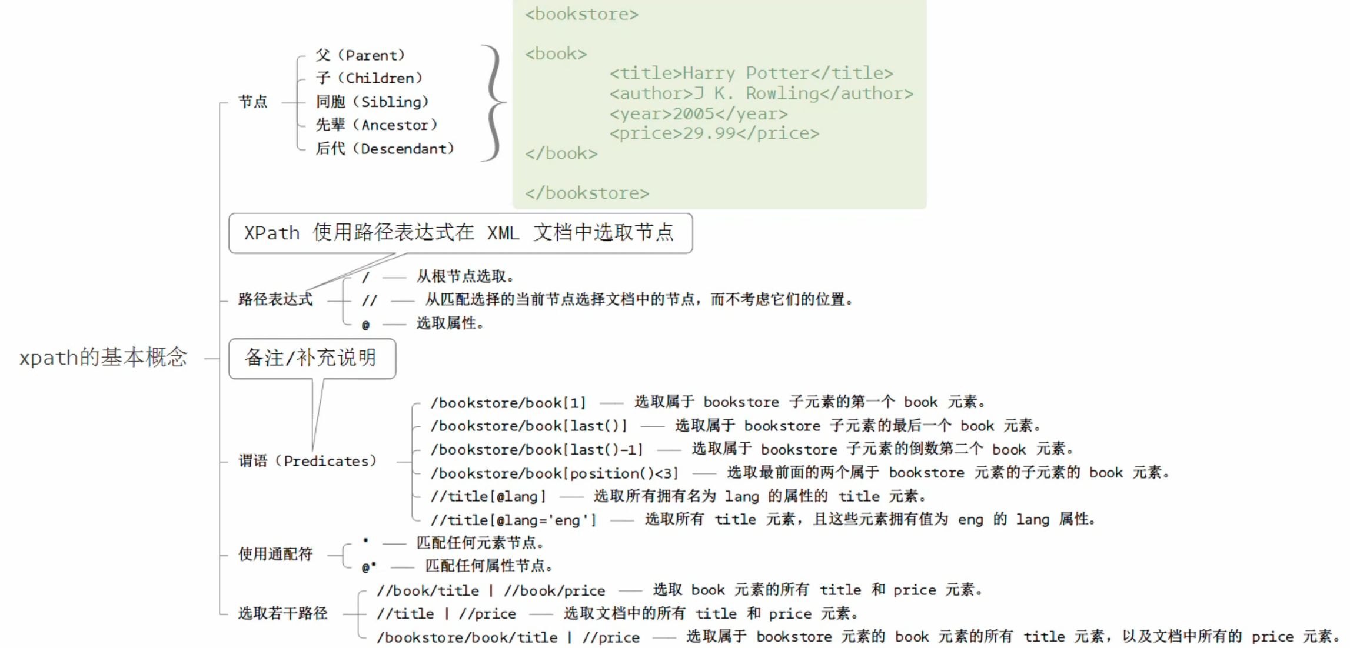

xpath在python中使用：

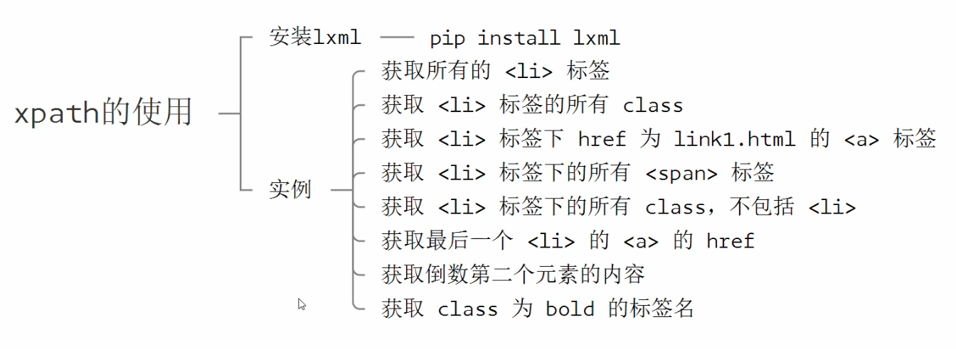

例子：

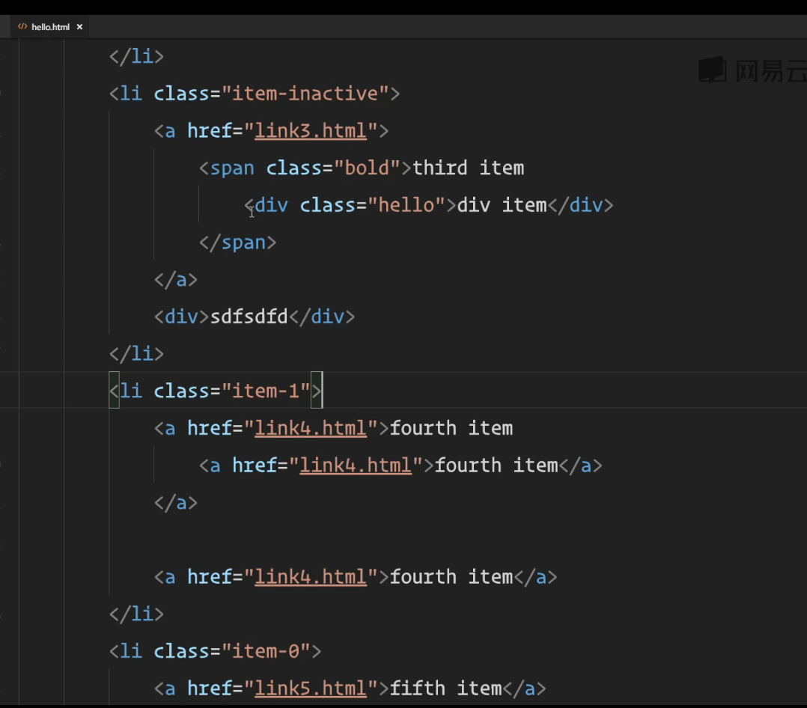

from lxml import etree

html = etree.parse(‘hello.html’)

获取<li>标签下的所有<span>标签： result = html.xpath(‘//li//span’);result[0].text

获取<li>标签下的所有class: result = html.xpath(‘//li/@class’)

获取<li>标签下的所有class，不包括li: result = html.xpath(‘//li/a//@class’)

获取最后一个<li>的<a>的href: result = html.xpath(‘//li[last()]/a/@href)

li[last()]:最后一个li标签，中括号表示备注，last()最后一个

获取倒数第二个元素的内容:

result = html.xpath(‘//li[last()-1]/a‘);result[0].text

获取class为bold的标签名：

|  |
| --- |
| result = html.xpath(‘//*[@class=”bold”]’)  For i in result:  Print(i.tag) #获取标签名 |

## http

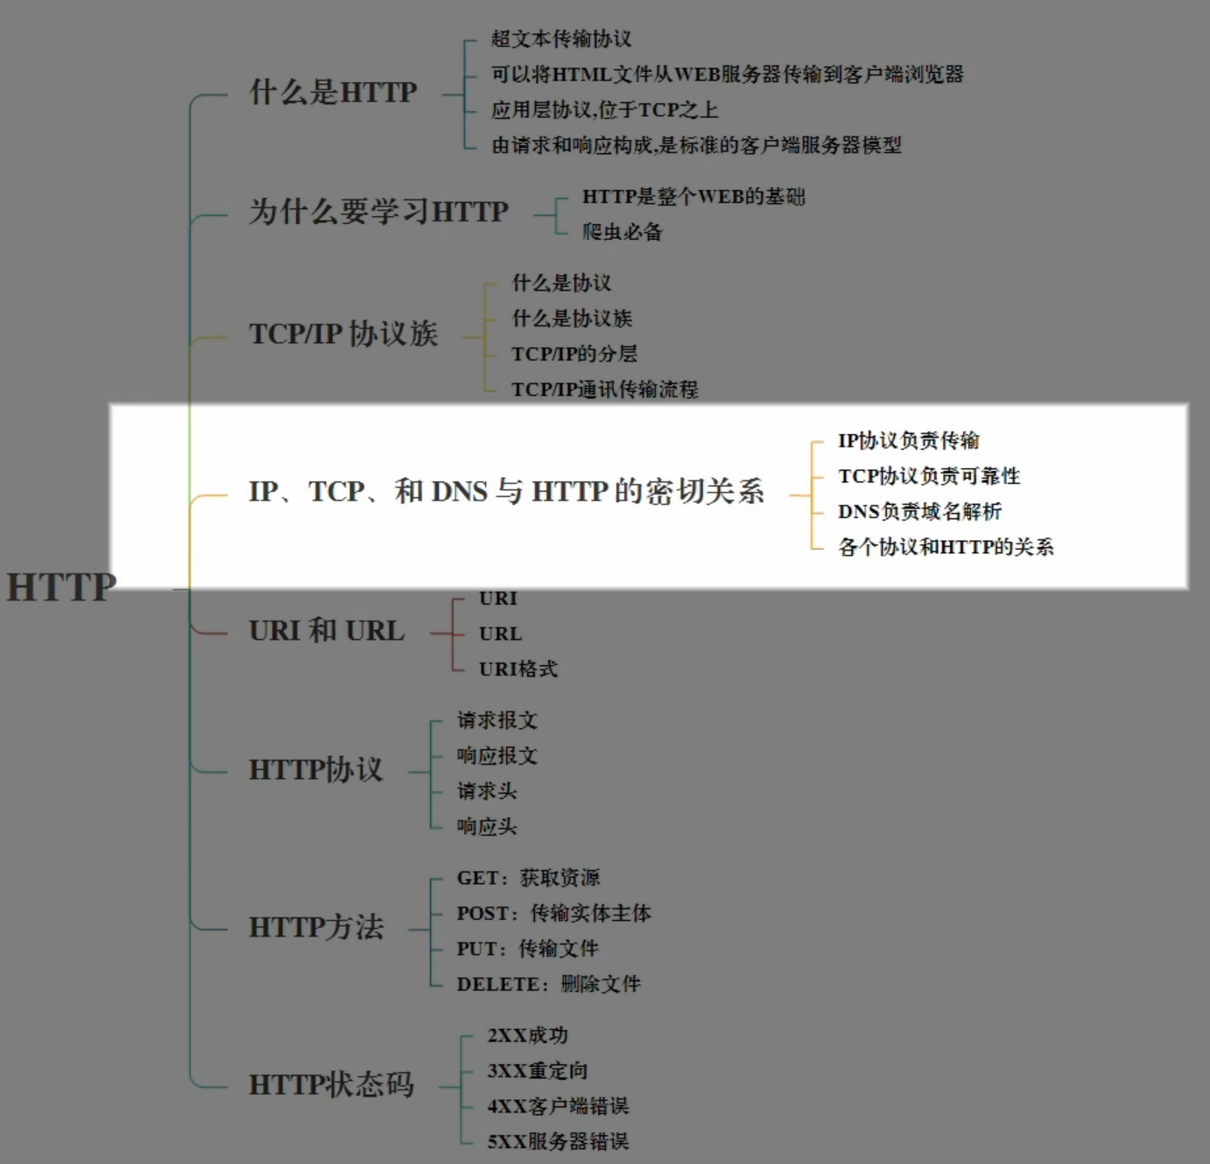

### 什么是http

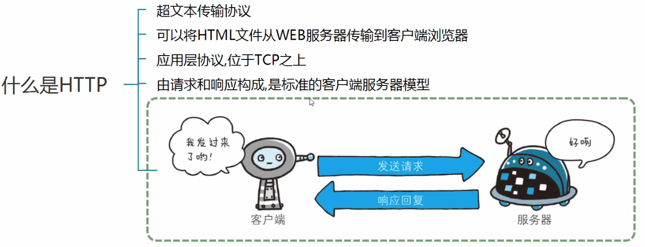

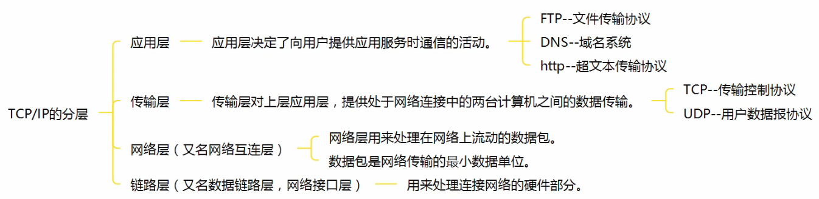

### 网络数据传输流程

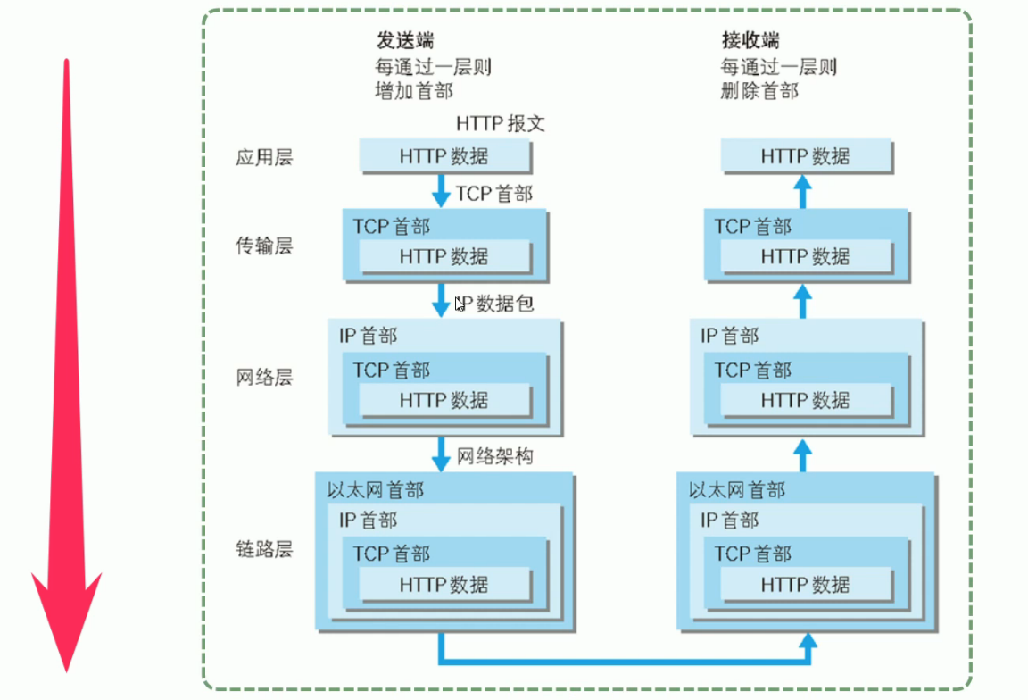

### IP/TCP/DNS/HTTP的密切关系：

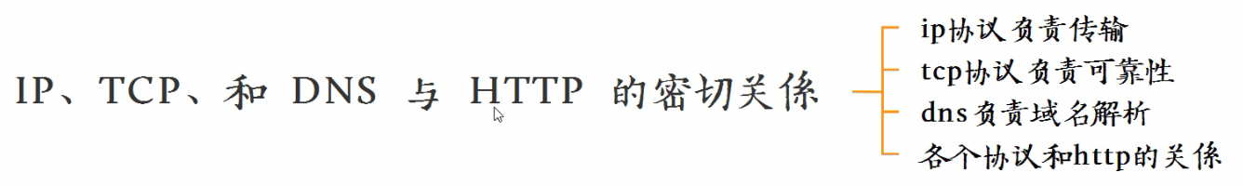

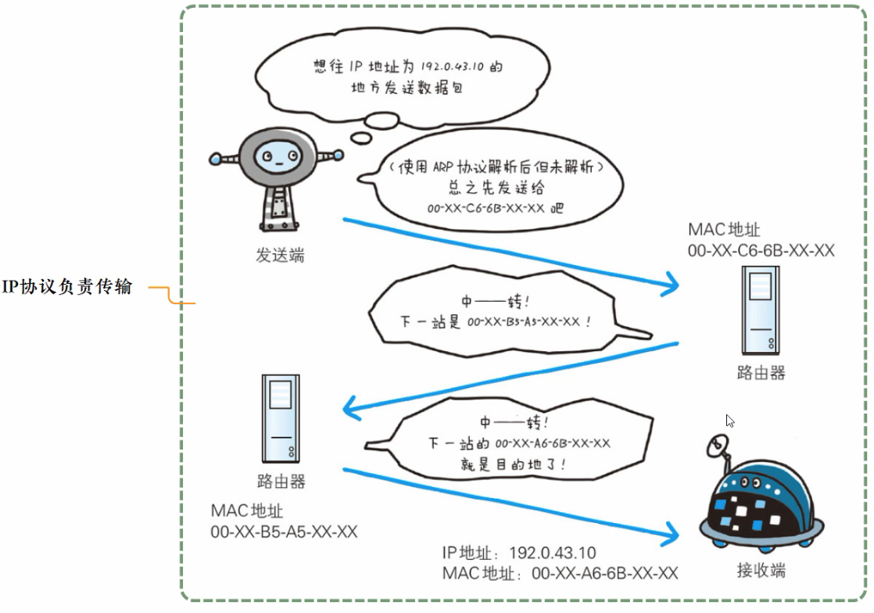

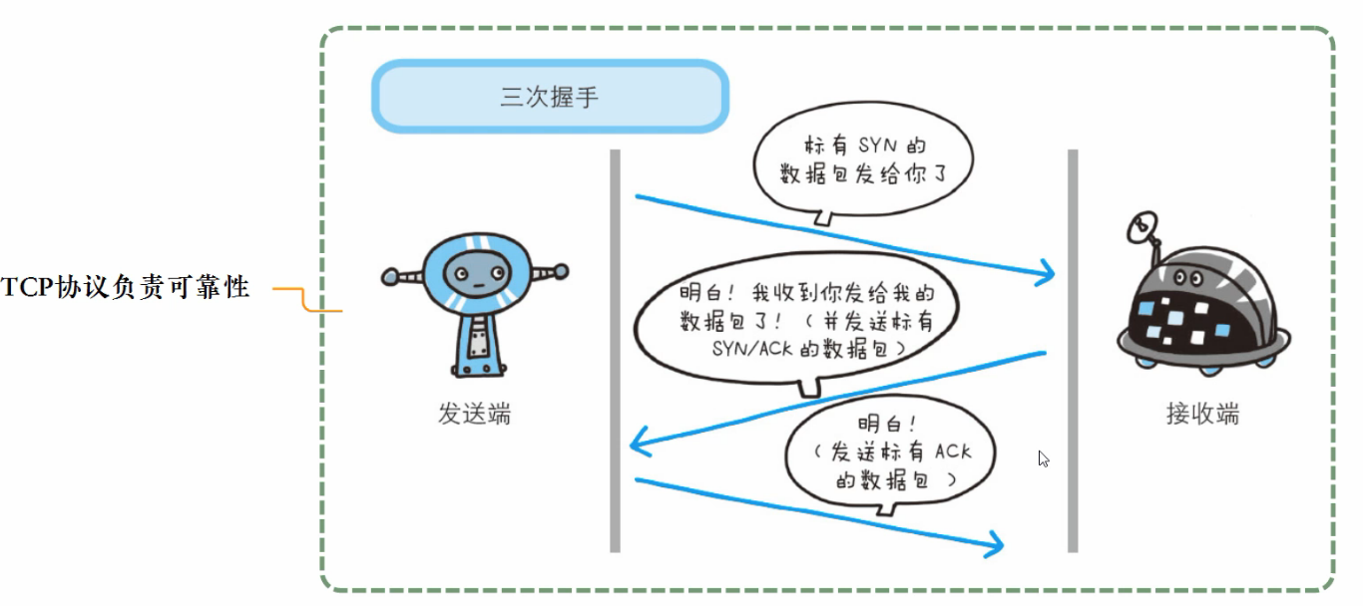

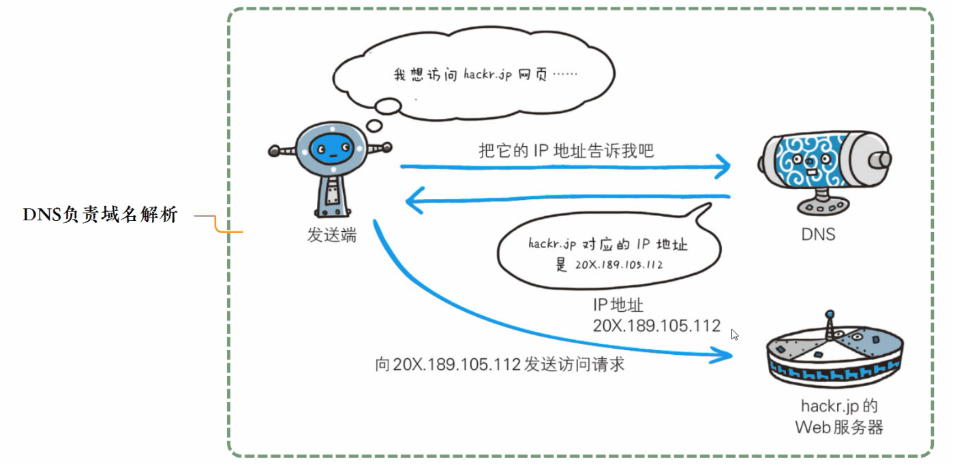

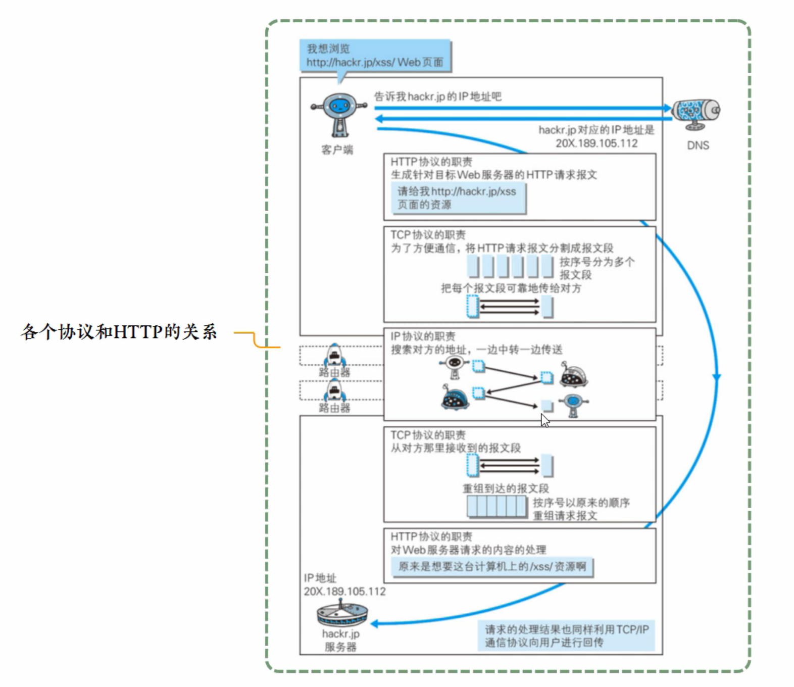

### http请求字段：

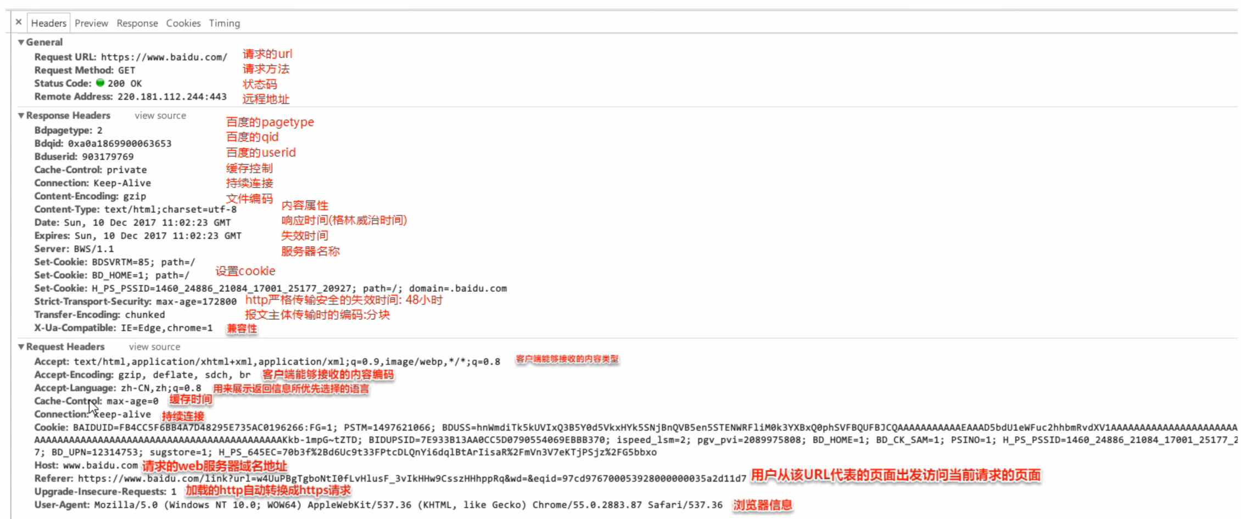

http方法

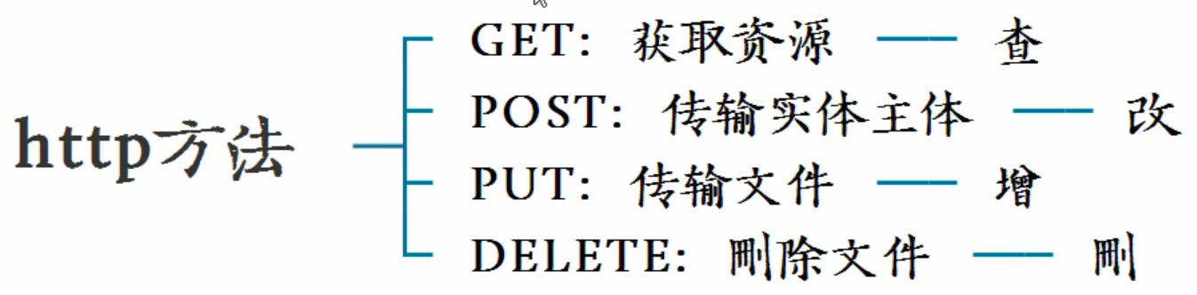

### http状态码：

2XXX成功：

* 200 正常处理
* 204 没有资源
* 206 部分资源

3XX重定向：

* 301 永久性重定向
* 302 临时性重定向
* 303 应使用GET方法定向获取
* 304 不包含任何响应主题

4XXX客户端错误：

* 400 请求报文存在语法错误
* 401 需要认证
* 403 请求被拒
* 404 没有找到资源

5XXX 服务器错误：

* 500 服务器执行请求时，发生错误
* 503 超负载或停机维护

## 我的爬虫案例

### 爬取微信公众号图片文章